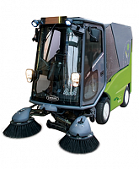
21.4.2021 proběhne v našich obcích strojové čištění komunikací.
Prosíme a žádáme obyvatele, aby neparkovali po dobu čištění od 7:00 do 16:00 na obecních komunikacích a nebránili tím v údržbě. Kde budou překážky ve formě zaparkovaných aut, nebude komunikace vyčištěna a vlastník blízké nemovitosti si bude muset tento úsek zamést a uklidit sám.
Berte, prosím, na vědomí, že po dobu čištění bude zvýšená prašnost v obci.
Děkujeme
OÚ Popovičky

